从新冠是感冒水平到不是大号流感，哪个专家说的对？

闻韬 [有理儿有面](javascript:void(0);)

**有理儿有面**

微信号 youli-youmian

功能介绍 你说是不是

2023-01-06[原文](https://mp.weixin.qq.com/s?__biz=Mzg3MjEyMTYyNg==&mid=2247579498&idx=3&sn=49926f535b84f020cbc3fedd336261dc&chksm=cef7e31ff9806a09f8c9b5d4a1baee7fbfb92e64334f96a16777e078c6c0245e6c2bca19999f&scene=27#wechat_redirect&cpage=194) 发表于

收录于合集





**全文共1383字，图片14张，预计阅读时间为7分钟。**

**文章转载自“侠客栈”。**



▼

刚刚，韬哥被专家最新的发言、表态给闹的晕晕糊糊的。

因为今天很多媒体、网络平台推送一条消息，说是在1月5日国家中西医结合医学中心主任仝小林在接受媒体采访时强调说：**新冠不是大号流感**，北京这波疫情症状明显，部分人转成肺炎，而且大部分患者中招时间很长。

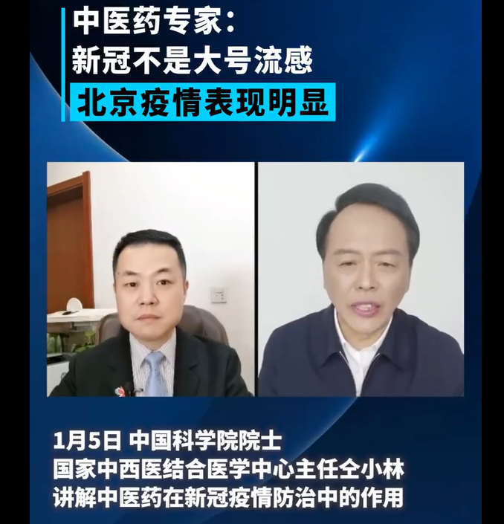

**重点在于“新冠不是大号流感，更不是流感”。**

可是，关于新冠是不是大号流感、甚至是不是大号感冒，去年以来专家是一再的改变口风或者说一再的改变表态啊！

不由得韬哥不晕晕糊糊。

首先，有的人特别相信美国，动不动就是美国的才是对的。所以呢，我们就先来看看美国对奥密克戎的看法。

这些都是目前网上可查的事实：从2021年开始，无论是美国疾控中心还是美国的各大主流媒体，对奥密克戎非常统一的认识、认知是：新冠不是大号流感，也不是流感。

而且美国众多的研究报告、论文均提到了所谓的“长新冠”或者说“新冠后遗症”。

其次，我们来看看去年以来我国的专家们对奥密克戎这一新冠病毒变异毒株的认知、表态变化。

第一，2021年8月4日，国家传染病医学中心主任、复旦大学附属华山医院感染科主任张文宏说：**打疫苗后感染新冠多数不需住院，跟流感毫无区别。**

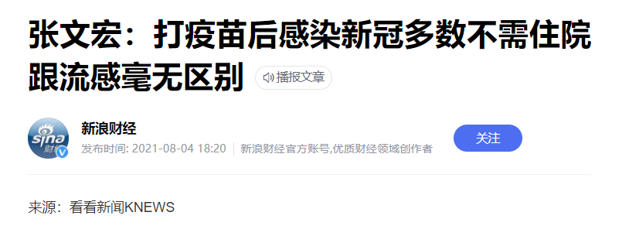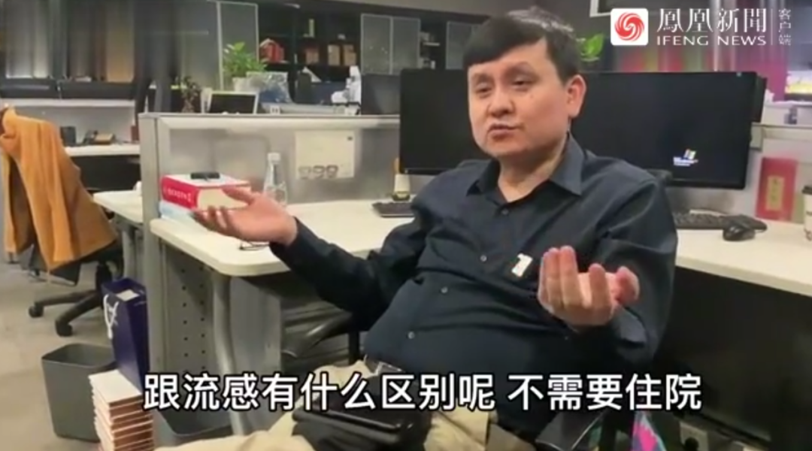

第二、2022年3月，中国疾控中心流行病学首席专家吴尊友强调指出：**新冠肺炎不是大号流感。**

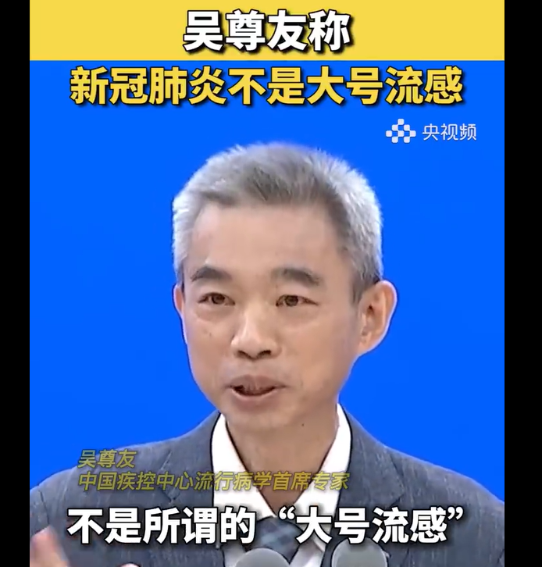

之后呢，我们都知道，吴尊友的这一论断被糖妃们当成“污点”多方围攻、污蔑和诋毁。

不过遗憾的是，那个时候可没有媒体站出来替吴尊友说过那怕一句话。

第三、2022年4月9日，张文宏改口，声称“**奥密克戎不是大号流感**”。

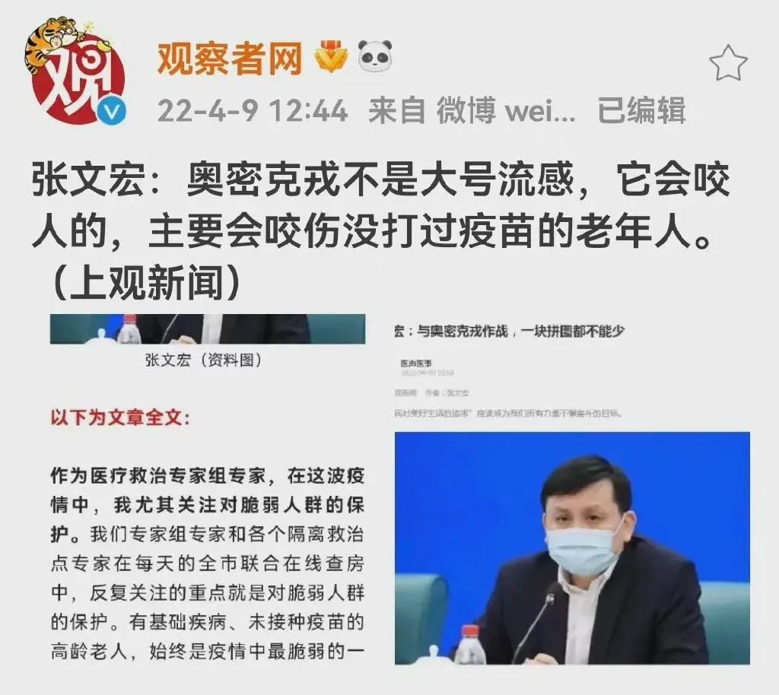

第三、11月24日，病毒学家、香港大学李嘉诚医学院生物医学学院教授金冬雁声称**新冠绝大部分不是肺炎，主要症状与流感及普通感冒无异**。

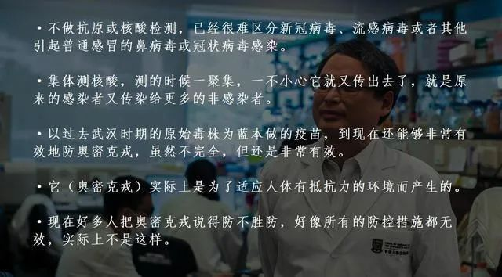

金冬雁还声称“无症状和轻症，或者说有流感样症和无流感样症的人，合起来占了全部感染者的99.5%以上。”

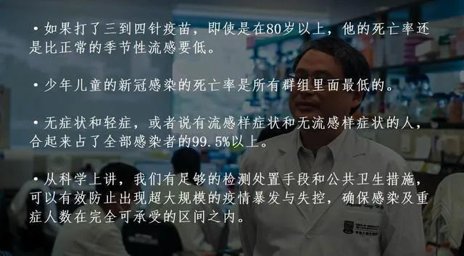

第四、12月2日，广州中医药大学副校长，广东省中医院院长张忠德对央视说：“那么现在这些症状看起来**跟流感症状非常相似**，而且**很多症状是比流感、重症流感或者是偏重症的流感更轻**”。

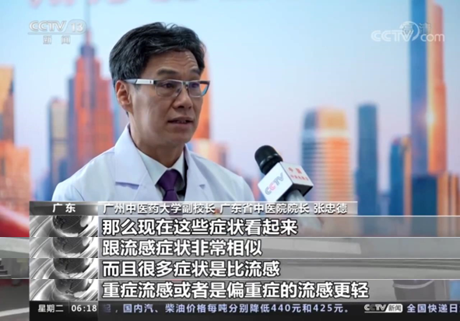

第五、12月2日，广州医科大学党委书记唐小平接受央视媒体采访时指出：“应该**说90%以上都表现为无症状感染和非常轻的轻型表现，非常接近季节性流感**”。当时，话题“**专家称奥密克戎毒力已是季节性感冒水平**”曾冲上热搜。

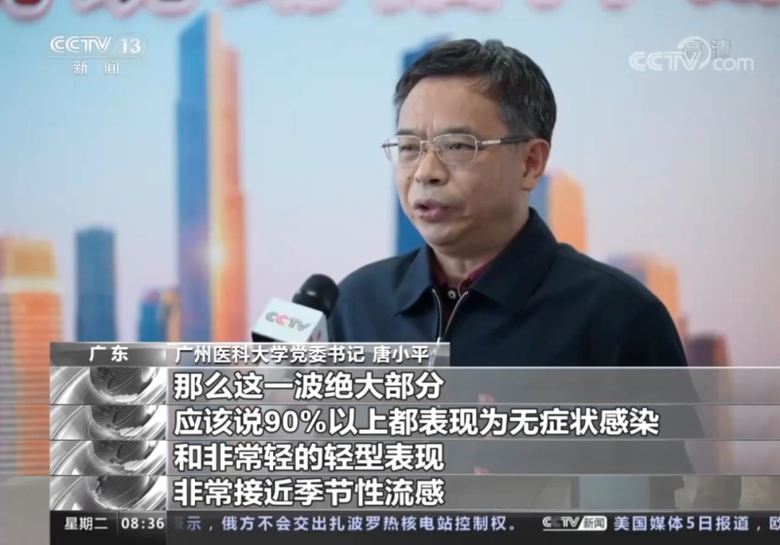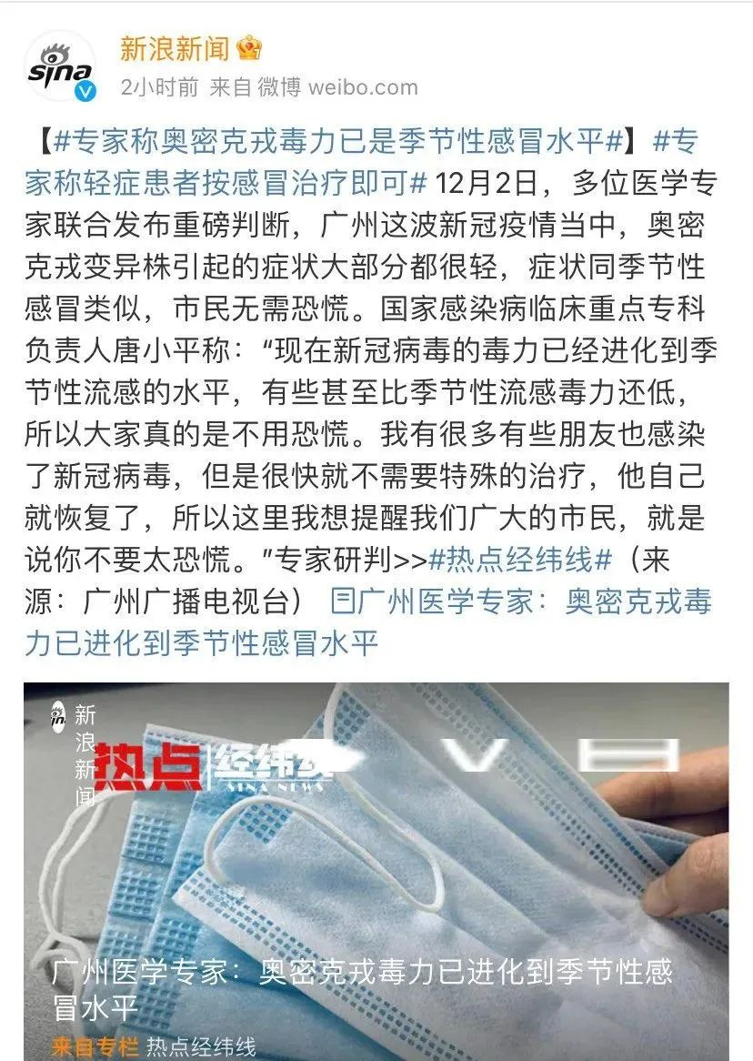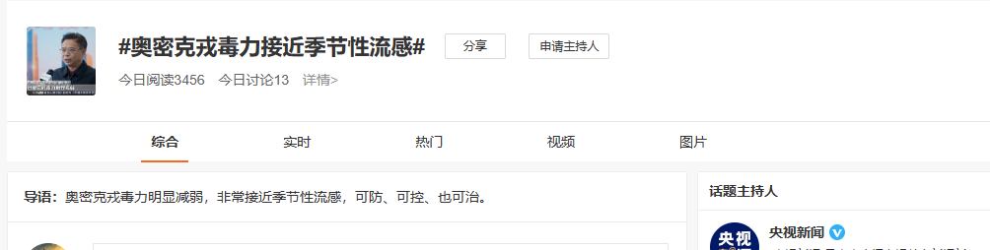

第六、12月15日，钟南山院士在全国高校抗疫大讲堂讲座中说“现在致死率0.1%左右的奥密克戎约等于普通季节性流感，因为**已经不存在肺炎症状**，所以现在已经不适合叫新冠肺炎了，现在发展到的阶段实际上是新冠上呼吸道感染，或者简单说就叫**新冠感冒**。”

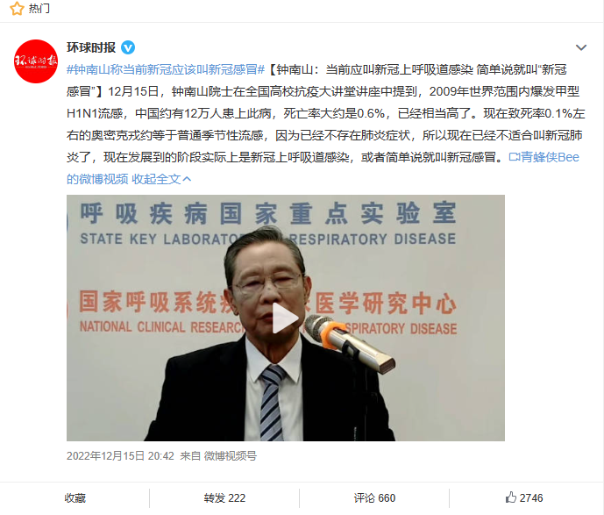

第七、2022年12月31日，北京协和医院急诊科副主任刘继海却称“**新冠症状经流感更重**”。他指出：普通感冒一般症状很快能缓解；流感是季节性感冒，有传染性，症状一般会重一些，除了呼吸道症状以外，还会全身乏力等症状；新冠病毒的传播性和传染性更强，除了呼吸道症状以外，乏力、全身酸痛、咽痛，包括后续的咳嗽、咳痰的**症状相对比流感要更重一些**。

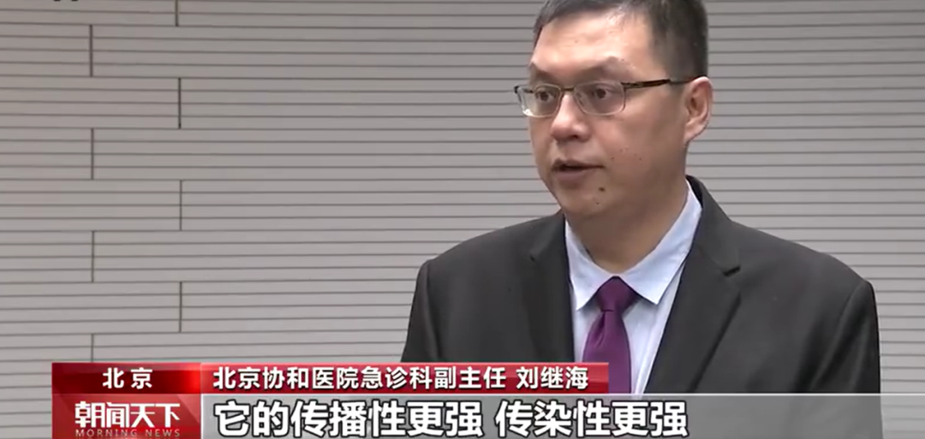

第八、2023年1月2日，央视《面对面》节目中，针对于所谓的新冠是大号感冒的论调，国家卫生健康委医政司司长焦雅辉表示：**新冠确实不是大号感冒。**

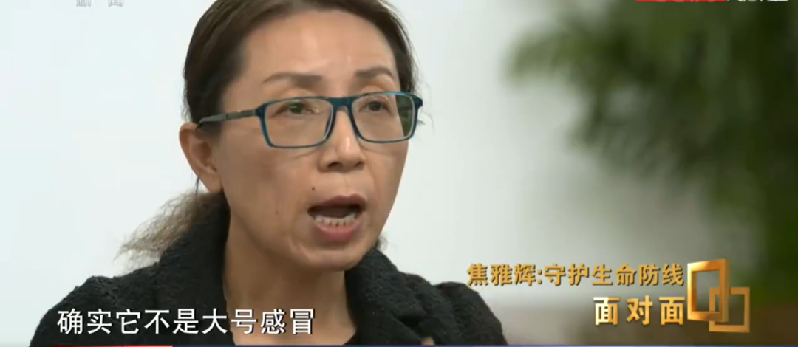

直至2023年1月5日，专家又改称新冠不是大号流感了。既然连大号流感都不是，更不可能是大号感冒、感冒了。

所以，**专家们的话来回变，我们该听谁的呢？**

**图片源自网络**





**关注公众号：**

**有理儿有面**

**理   性｜   揭   秘｜   探   讨**







### 精选留言

用户设置不下载评论